**У С Т А В**

**НА НАРОДНО ЧИТАЛИЩЕ „ П Р О Г Р Е С ” 1939**

с. Старцево 4987, ул. „ Васил Левски ” № 43,

тел. 03073/ 20-27**,** e-mail: starcevo_chitalishte@abv.bg

община Златоград, област Смолян

ГЛАВА ПЪРВА

ОБЩИ ПОЛОЖЕНИЯ

**Чл. 1. Настоящия устав е приведен в съответствие с измененията и допълненията на Закона за народните читалища, обнародвани в ДВ, брой 42 от 5 юни 2009 г.**

**Чл. 2.** Народно читалище „Прогрес” 1939 е публична общинска собственост, предоставена на читалищното настоятелство за безвъзмездно ползване, стопанисване и управление.

**Чл. 3.** Читалището е правоприемник на първоначалното читалище **създадено през 1939 г**.**и е новоучредено на 05.12. 1996 г.**

**Чл. 4.** Наименованието на читалището е **„Прогрес” 1939** и се изписва на български език.

**Чл. 5.** Седалището на читалище „Прогрес” 1939, е в село Старцево, община Златоград.

**Чл. 6.** Адресът на читалището е: ул. „ Васил Левски ” № 43, тел. 03073 20-27.

**Чл. 7.** Читалището е самоуправляваща се българска културно-просветна организация по местоживеене, което изпълнява и държавни културно-просветни задачи. То се изгражда върху принципите на учредяване, членство, доброволността, демократизма и автономността.

**Чл. 8.**  Читалището не е политическа организация. В неговата дейност могат да участват всички български граждани без ограничение за възраст и пол, политически и религиозни възгледи и етническо самосъзнание.

**Чл. 9.** Читалището е юридическо лице с нестопанска цел. Качество на юридическо лице придобива с вписването му в регистъра за организациите с нестопанска цел в окръжния съд.

**Вписването в регистъра на окръжния съд се извършва в** **14-дневен срок,** **по писмено** **заявление от настоятелството**, към което се прилагат:

1. протоколът от общото събрание на членовете (учредителите);

2. уставът на читалището, подписан от действителните членове (учредителите);

3. нотариално заверен образец от подписа на лицето,представляващо читалището и

валидният печат на читалището.

**Чл. 10.** В **7-дневен срок** от вписването на читалището в регистъра на окръжния съд, **читалищното настоятелство подава заявление за вписване в публичния регистър на народните** **читалища към министъра на културата.**

В заявлението се изписват наименованието на читалището, седалището, източникът на първоначалното финансиране, името на лицето, което представлява читалището, ЕИК по БУЛСТАТ.

Към заявлението се прилага устава на читалищната организация.

**Чл. 11.** Всяка промяна в наименованието и седалището на читалището, източника на

първоначалното му финансиране, уставът, имената на членовете на настоятелството и проверителната комисия, името и длъжността на лицето представляващо читалището се заявява в **14-дневен срок** **в окръжния съд от възникването и.**

2

**Чл. 12.** Читалището **няма право** да предоставя собствено или ползвано от него имущество

възмездно или безвъзмездно:

**1.** **за хазартни игри и нощни заведения;**

**2.** **за дейност на религиозни общности, политически партии и организации;**

**3. на председателя, секретаря, членовете на настоятелството и проверителната**

**комисия и на членовете на техните семейства.**

**Чл. 13.** Мнения, предложения, заявления и жалби на членове на читалището и на граждани се приемат само в писмен вид, когато не се провежда общо събрание на членовете на читалището.

Читалищното настоятелство е длъжно да отговори писмено в 14-дневен срок от завеждането.

Мненията и предложенията нямат задължителен характер, ако не са в съответствие с целта и основните дейности на читалището и противоречат на закона за народните читалища.

**Чл. 14.** Читалището се представлява от председателя.

ГЛАВА ВТОРА

ЦЕЛ И ОСНОВНИ ДЕЙНОСТИ

**Чл. 15.** Целта на читалището е да задоволява потребностите на гражданите, свързани със:

1. развитие и обогатяване на културния живот, социалната и образователна дейност в

населеното място;

1. запазване на обичаите и традициите на българския народ;
2. разширяване на знанията на гражданите и приобщаването им към ценностите и постиженията на науката, изкуството и културата;

4. възпитание и утвърждаване на националното самосъзнание;

5. осигуряване на достъп до информация.

**Чл. 16.**  **За постигане на целта, читалището извършва основни дейности**, като:

1. уреждане и поддържане на библиотека, читалня, фото-,фоно-, филмо- и видеотеки, както и създаване и поддържане на електронни информационни мрежи;

2. развитие и подпомагане на любителското художествено творчество;

3. организиране на школи, кръжоци, курсове, кино и видеопоказ, празненства, концерти, чествания и младежки дейности;

1. събиране и разпространяване на знания за родния край;
2. създаване и съхраняване на музейни колекции съгласно Закона за културното наследство;
3. предоставяне на компютърни и интернет услуги;

**Чл. 17. Да развива и допълнителна стопанска дейност** свързана с основните дейности

на читалището, като: консултанска, преводаческа, издателска, информационна **и друга стопанска дейност,** която е в съответствие с действащото законодателство, като приходите от нея използва за постигане определени читалищни потребности.

ГЛАВА ТРЕТА

УЧРЕДЯВАНЕ, ЧЛЕНСТВО, ПРАВА, ЗАДЪЛЖЕНИЯ И ПРЕКРАТЯВАНЕ

**Чл. 18. Учредяване.** Читалището се учредява на събрание на което присъстват най-малко 50 дееспособни физически лица.Учредителното събрание приемаустава на читалището и избира неговите органи на управление.

3

**Чл. 19. Членство.** Член на читалището може да бъде всеки гражданин на населеното място, с писмено заявление до председателя на читалището. Заявлението се приема от секретаря на читалището. Встъпването в членство става с плащане на членския внос, с вписване в книгата за членовете на читалището и получаване на членска книжка. Новопостъпилите членове се обявяват пред общото събрание.

Членовете на читалището са: **индивидуални, колективни и почетни.**

1. **Индивидуалните членове** са български граждани. Те биват: **действителни и спомагателни.**

- **Действителните членове са лица, навършили 18 години, които участват в дейността на читалището, редовно плащат членски внос и имат право да избират и да**

**бъдат избирани;**

- **Спомагателните членове са лица до 18 години**, които имат право на съвещателен глас,**но нямат право** да избират и да бъдат избирани в органите на управление на читалището.

2. **Колективните членове** съдействат за осъществяване на целта и основните дейности на читалището **и имат право на един глас.**

Колективни членове могат да бъдат:

- професионални организации;

- стопански организации;

- търговски организации;

- кооперации и сдружения;

- културно-просветни и любителски клубове и творчески колективи.

3. **Почтени членове** могат да бъдат български и чужди граждани с изключителни заслуги за читалището.

**Чл. 20. Права.** Действителните членове **имат право:**

1. да избират и да бъдат избирани в ръководните органи на читалището;

2. да участват в дейността на читалището и ползва базата на читалището;

3. да получават информация за дейността на ръководните органи;

4. да упражняват контрол по изпълнение на решенията на общото събрание.

**Чл. 21. Задължения.** Действителните членове **са длъжни:**

1. да познават закона за народните читалища;

2. да спазват устава на читалището и участва в работата на общото събрание;

3. да изпълняват решенията на общото събрание и на органите на управление;

4. да опазват имуществото на читалището;

5. да плащат редовно членския внос.

**Чл.22. Прекратяване на членство.** Членството в читалищната организация се прекратява:

1. при не редовно плащане на членския внос;
2. поради доброволно напускане на организацията;
3. поради изключване от организацията.

4

**Чл. 23. Прекратяване на читалището.** Читалищната организация се прекратява(разпуска):

1. по решение на общото събрание, решението се вписва в регистъра на окръжния съд;

2. читалището може да бъде прекратено с ликвидация или по решение на окръжния съд,

ако:

- дейността му противоречи на закона, устава и добрите нрави;

- имуществото му не се използва според целта и предмета на дейността на читалището;

- налице е трайна невъзможност читалището да действа или не развива дейност за

период от две години, по искане на министърът на културата до прокурора;

- не е учредено по законовия ред;

- обявено в несъстоятелност.

ГЛАВА ЧЕТВЪРТА

ОРГАНИ НА УПРАВЛЕНИЕ И КОНТРОЛ

**Чл. 24.** Органите на читалището са: **общото събрание, настоятелството и**

**проверителната комисия.**

**Чл. 25. Върховен орган** **на читалището е общото събрание.**

Общото събрание на читалището се състои от всички членове на читалището,

имащи право на глас.

**Чл. 26.** Общото събрание по своя характер може да бъде- редовно, отчетно-изборно и

извънредно:

1. Редовно общо събрание се свиква от настоятелството най-малко веднъж годишно;
2. Отчетно-изборно събрание се свиква от настоятелството през 3-ри години;
3. Извънредно общо събрание може да бъде свикано по решение на настоятелството по искане на проверителната комисия или на една трета от членовете на читалището **имащи право на глас.**

**При отказ** на настоятелството да свика извънредно общо събрание до **15 дни** от постъпването на искането, проверителната комисия или една трета от членовете на читалището с **право на глас** могат да свикат извънредно общо събрание **от свое име.**

**Чл. 27. Поканата** за общо събрание трябва да съдържа дневния ред, датата, часа и мястото на провеждането му **и кой го свиква.** Поканата трябва да бъде получена срещу подпис или връчена не по-късно от 7 дни преди датата на провеждането му. В същия срок на вратата на читалището и на други общодостъпни места се залепва поканата за събранието.

**Чл. 28.** Общото събрание **е законно**, ако присъстват най-малко половината от

имащите право на глас членове на читалището. **При липса на кворум събранието се** **отлага за** **един час.** Тогава събранието **е законно**, ако на него присъстват не по-малко от една трета от членовете при провеждане на редовно общо събрание и не по-малко от половината плюс един от членовете при свикване на извънредно общо събрание.

5

**Чл. 29. Общото събрание има следните компетенции:**

1. **изменя и допълва устава;**
2. избира и освобождава председателя на читалището,членовете на настоятелството и проверителната комисия ;

3. приема вътрешни актове,необходими за организацията на дейността на читалището

**4. изключва членове на читалището;**

5. определя основните насоки на дейността на читалището;

6. взема решение за членуване или за прекратяване на членство в читалищно сдружение;

7. приема бюджета на читалището;

8. приема годишния отчет до 30 март на следващата година;

9. определя размера на членския внос;

**10. отменя решения на органите на читалището;**

**11. взема решения за откриване на клонове на читалището след съгласуване с Общината;**

12. взема на решение за отнасяне до съда на незаконосъобразни действия на

ръководството или на отделни читалищни членове;

1. **взема решение за прекратяване на читалището;**

14. решенията на общото събрание са задължителни за другите органи на читалището;

15. две трети от членовете на общото събрание на читалището могат да предявят иск пред окръжния съд за отмяна на решение на общо събрание, ако то противоречи на

закона или устава;

16. искът се предявява в едномесечен срок от узнаването на решението, но не по-късно от една година от датата на вземане на решението;

17. за заседанията на общото събрание се съставя протокол, в които се вписват броя на присъстващите членове, дневния ред, разискванията по него, гласуваните и взети

решения;

Протоколът се подписва от председателя на събранието и от протоколчика след закриване на събранието.

**Решенията по чл. 26, точки: 1, 4, 10, 11, и 13 се вземат с мнозинство най-малко с две трети от всички членове на читалището. Останалите решения се вземат с мнозинство повече от половината от присъстващите членове.**

**Чл. 30. Изпълнителен орган на читалището е настоятелството,** което се състои от петима членове, избрани за срок от 3-и години. Същите нямат роднински връзки по права и съребрена линия до четвърта степен.

**Член на читалището не може да бъде избиран за член на настоятелството,** **ако не** **присъства на общото събрание.**

Настоятелството встъпва в изпълнение на своите компетенции от датата на избирането, като провежда първото си заседание. Настоятелството работи до избиране на ново настоятелство.

С избирането на новото настоятелство-старото настоятелство прекратява своята

дейност.

**Чл. 31. Читалищното настоятелство има следните компетенции:**

1. свиква общото събрание;

2. осигурява изпълнението на решенията на общото събрание;

6

3. подготвя и внася в общото събрание проект за бюджет на читалището;

4. подготвя и внася в общото събрание отчет за дейността на читалището;

5. назначава секретаря на читалището, по трудов договор и утвърждава длъжностната му характеристика;

6. настоятелството взема решения с мнозинство повече от половината на членовете си.

При равен брой гласове се извършва второ гласуване. В случай, че има второ

равенство, решаващ е гласът на председателя;

7. член на настоятелството, които е против взето решение, подписва протокола с

особено мнение и писмено излага мотивите си;

8. членовете носят отговорност за своите решения - солидарно.

**Чл. 32. Председателя на читалището** сеизбира от общото събрание за срок от 3-и години и е член на настоятелството.

**Председателят има следните компетенции:**

1. предлага на общото събрание проект за сътава на настоятелството;

2. организира дейността на читалището съобразно закона, устава , решенията на общото събрание и решенията на настоятелството;

3. представлява читалището;

4. свиква и ръководи заседанията на настоятелството и председателства общото

събрание на читалището;

5. отчита дейността си пред настоятелството;

6. сключва и прекратява трудови договори със служителите съобразно бюджета на

читалището и договори за наем въз основа на решение на настоятелството;

7. ежегодно до **10 –ти ноември** представя на кмета на общината предложения за

дейността на читалището през следващата година и сключва договор с него;

1. ежегодно до **31-ви март** представя на кмета на общината и общинския съвет отчет за осъществените читалищни дейности по изпълнение на програмата и за изразходваните средства през предходната година.

**Чл. 33. Секретаря на читалището** е в трудовоправно отношение с читалището и е член на настоятелството.

**Секретаря има следните компетенции:**

1. организира изпълнението на решенията на настоятелството,решенията на общото събрание, включително решенията за изпълнение на бюджета;

2. организира текущата основна и допълнителна дейност;

3. отговаря за работата на щатния и хоноруван персонал;

4. запознава настоятелството с постъпилите писма и заявления;

5. следи за измененията и допълненията в Закона за народните читалища;

6. представлява читалището заедно и поотделно с председателя.

Секретаря на читалището **не може да е в роднински** **връзки с** членове на настоятелството и на проверителната комисия по права линия и по съребрена линия до четвърта степен,както и да бъде съпруг / съпруга на председателя на читалището.

7

**Чл. 34. Проверителната комисия** се състои от трима членове, избрани за срок от

3-и години. **Член на читалището не може да бъде избиран в проверителната комисия,ако не присъства на общото събранието.**

1. Членове на проверителната комисия не могат да бъдат лица, които са

в трудовоправни отношения с читалището или са роднини на членове на настоятелството, на председателя или на секретаря, съпрузи, братя, сестри и роднини по сватовство от първа степен.

2. Проверителната комисия осъществява контрол върху дейността на

настоятелството, председателя и секретаря на читалището по спазване на закона, устава и решенията на общото събрание.

3. При констатирани нарушения проверителната комисия уведомява

общото събрание на читалището, а при данни за извършено престъпление и органите на

прокуратурата.

**Чл. 35.** Не могат да бъдат избирани за членове на настоятелството и на

проверителната комисия лица,които са осъждани на лишаване от свобода за умишлени

престъпление от общ характер.

**Чл. 36.** Членовете на настоятелството, включително председателя и секретаря,

подават декларации за конфликт на интереси при условия и по ред на Закона за

предотвратяване и разкриване на конфликт на интереси. Декларациите се обявяват на

интернет страницата на читалището.

ГЛАВА ПЕТА

ЧЛЕНСКИ ВНОС

**Чл. 37.** Размерът на членския внос се определя от общото събрание.

**Чл. 38.** Членския внос се внася в касата на читалището:

1. ежемесечно;

2. в началото на всяко тримесечие на текущата година.

3. в началото за цялата текуща година.

**Чл. 39.** Членския внос се отчита чрез квитанция и чрез нанасяне в членската книжка с подпис на касиера.

**Чл. 40.** Член на читалището не внесъл членския си внос за три поредни месеца през текущата година се счита за самоизключил се от състава на читалищната организация **и няма** **право на глас.**

ГЛАВА ШЕСТА

ИМУЩЕСТВО И ФИНАНСИРАНЕ

**Чл. 41.** Имуществото на читалището се състои от сграда предоставяна от общината

за безвъзмездно ползване и от имущество придобито със собствени средства.

**Чл. 42.** Читалището набира финансови средства от:

1. членски внос;

2. такси от културно-просвета и информационна дейност;

3. субсидия от държавния и общински бюджет;

8

4. наеми от движимо и недвижимо имущество;

5. дарения и завещания;

6. от други приходи.

**Чл. 43.** При недостиг на средства за ремонт и поддръжка на читалищната сграда

средства се осигуряват от общинския съвет.

**Чл. 44.** Отчетът за изразходваните средства от държавния и общинския бюджет се

представя в общината.

**Чл. 45.** Разходите не могат да надвишават приходите.

ГЛАВА СЕДМА

ПРЕХОДНИ И ЗАКЛЮЧИТЕЛНИ РАЗПОРЕДБИ

**Чл. 46.** Читалището има кръгъл печат с надпис: Народно читалище”Прогрес” 1939

с. Старцево, община Златоград в окръжност , средата има разтворена книга с факел .

**Чл. 47.** Празник на читалището е **24-ти май – Ден на славянската писменост и на**

**Българската просвета и култура.**

ДОПЪЛНИТЕЛНИ РАЗПОРЕДБИ

**Чл. 48.** Председателя и / или секретаря на читалището **не могат** да предоставят

имущество на читалището в нарушение на **чл. 10, т. 1, 2 и 3.**

Които извърши нарушение се наказва с глоба в размер от 500 до 1000 лв. и с лишаване от правото да заема изборна длъжност в читалището за срок от 5 години ( по закона за народните читалища-чл. 31 ).

**Чл. 49.** Акопредседателя **не заяви вписване на читалището** в регистъра на читалищата в срок се наказва с глоба в размер от 150 до 300 лв.( по закона за народните читалища чл. 32 ).

**Чл. 50.** При непредставяне на отчет за изпълнение на читалищната дейност и за

изразходваните от бюджета средства в срок по **чл. 29, т. 7** председателя се наказва с глоба в

размер от 150 до 300 лв. ( по закона за народните читалища -чл. 33 ).

**Този устав е приет на общо събрание на членовете на читалището проведено на 16. 04. 2010 г. и е приведен в съответствие с изискванията на Закона за народните читалища приет от Народното събрание на 05. 06. 2009г. ( ДВ, бр. 42 от 2009г.)**

**НАРОДНО ЧИТАЛИЩЕ “Прогрес 1939“ ”**

**Тел 0888883607, e-mail:starcevo_chitalishte@abv.bg**

**ПРОГРАМА И ПЛАН ЗА РАБОТА НА**

**НАРОДНО ЧИТАЛИЩЕ**

**“ПРОГРЕС 1939'' С.СТАРЦЕВО**

**ЗА 2024 ГОДИНА**

**1.ВЪВЕДЕНИЕ:**

Във връзка със ЗНЧ и ЗЮЛНЦ читалището е регистрирано и е вписано в регистъра на сдруженията с нестопанска цел в агенция на вписванията както следва

Актуален учредителен акт – от 11.04.1997г. ЕИК/ПИК 120039195 Решение № 448 Фирмено дело: 215

Последни вписани промени в регистрацията са след Отчетно-изборно събрание на Общо-отчетно събрание на 29.05.2023 година. Представянето на читалището се осъществява заедно и поотделно от председателя и секретаря. Дата на изтичане на мандата: 2025 година.

Съгласно ЗНЧ читалището е вписано в Регистъра на народните читалища към министерството на културата под № 3, последно извършени промени в обстоятелствата са вписани на 29.05.2023г.

Настоящата годишна програма за развитие на читалищната дейност на НЧ „Прогрес 1939“ през 2024 г. е съобразена с изискванията на чл. 26а, ал. 2 от Закона за народните читалища.

Съгласно чл. 2. (1) ЗЧН, Народно читалище „Прогрес 1939“, традиционно самоуправляващо се българско културно-просветни сдружения в с. Старцево, което изпълнява и държавни културно-просветни задачи. В дейността му могат да участват всички физически лица без оглед на ограничения на възраст и пол, политически и регионални възгледи и етническо самосъзнание.

Съгласно чл. 2. (2) НЧ „Прогрес 1939“ е юридическо лице с нестопанска цел.

Изготвянето на Програмата за 2024 г. цели обединяване на усилията за развитие и утвърждаване на читалището, като важна обществена институция, реализираща културната идентичност на Старцево, както и да се засили обществената роля като единствен традиционен културен и образователен център.

Основните направления и приоритети в дейността на читалището произтичат от ЗНЧ, ЗОБ, общинската културен политика осъществяване на основата на съществуващата нормативна уредба и чрез изпълнението на културния календар.

Изготвянето на Програмата за развитие на читалищната дейност през 2024 г. цели обединяване на усилията за развитие и утвърждаване на читалището като важна обществена институция, градяща културната идентичност на населеното място.

Тя обобщава най-важните моменти в работата на читалището, приоритети, цели и задачи, които ще спомогнат за развитието, укрепването и модернизирането му в общодостъпно и желано място за местната общност. Ще се работи за създаване на условия за превръщането на институцията в културен център, утвърждаващ ценностите на гражданското общество.

Целите заложени в Програма за дейност 2024 г., са съобразени съгласно Чл. 3 (1) и (2) ЗНЧ и са насочени да задоволяват потребностите на населението на с. Старцево свързани с:

1. Развитие и обогатяване на културния живот, социалната и образователна дейност в селото.
2. Запазване на обичаите и традициите на Старцево
3. Разширяване на знанията на гражданите и приобщаването им към ценностите и постиженията на науката, изкуството и културата;
4. Възпитаване и утвърждаване на националното самосъзнание;
5. Осигуряване на достъп до информация.

За постигане на целите се плануват да се извършват основни дейности като:

1. Уреждане и поддържане на библиотеката
2. Развиване и подпомагане на любителското художествено творчество
3. Организиране дейността на групите, за иницииране и провеждане на празненства, концертни чествания и иновативни дейности съобразно променената епидемична среда;
4. Събиране и разпространяване на знания за родния край и включване в национални инициативи по програма „Живи човешки съкровища“

.

**2.АНАЛИЗ НА СЪСТОЯНИЕТО НА ЧИТАЛИЩЕТО:**

На територията на с.Старцево функционира Народно читалище „ Прогрес 1939” **.**

Читалището има изключително значение за укрепване, популяризиране и развитие на българската идентичност, традиционната култура и духовни ценности.

**2.1. Външната среда осигурява следните възможности:**

* *Културно разнообразие*
* *Сътрудничество с*:
* Министерство на културата
* Областна администрация Смолян;
* Община Златоград;
  + РЕКИЦ”Читалища”;
  + Читалища;
  + Фондация „Лале“
  + Граждански сдружения и фондации:
  + **European Association of Folklore Festivals – EAFF** **Official Partner of UNESCO;**
* Участие и работа по проекти, осигуряващи европейско и др.финансиране. „Мобилност“ – НФК към министерството на културата.

**2.2. Кои са силните страни на вътрешната среда:**

* Кадрови ресурс с дългогодишен стаж в сферата на читалищната дейност;
* Материална база сравнително добре поддържана ;
* Интерес към търсене и развиване на нови форми на читалищна дейност;

- работа с млади таланти

* Сътрудничество на доброволци;

- планувани доброволчески инициативи .

**2.3. Слаби страни:**

* Територии, засегнати от обезлюдяване.

- спирала на намаляващото и застаряващо население;

- свиване на селските райони - показател за по-широка структурна криза

на културния, икономически и трудов пазар;

- периферизацията и задълбочаване недостатъци на селските райони.

**2.4 Предизвикателства**

* Как да работим и търсим нови подходи при реализиране на дейности с изкуство и култура, за да посрещнем потребностите на оскъдното население и по-ниските нива на взаимодействие?
* Как да се включат селските възрастни населения в културни и художественипрактики?
* Как да осигурим устойчиви културни разработки за празни сгради и неизползвана инфраструктура?

**3.СТРАТЕГИЧЕСКИ ЦЕЛИ**

* Подпомагане на традиционните читалищни дейности и търсене на нови съвременни форми за тяхното развитие и предаване;
* Създаване на нови условия за развитие и утвърждаване на библиотеката при читалището като център за библиотечно-информационно обслужване на широк кръг потребители;
* Засилване интереса и краеведската дейност на местната общност към културно минало на селото Проучване автентични песни, съхранени в селото и издаване на песнопойка от „алехчански“ песни
* Изграждане на реално партньорство с институции за реализиране на цялостната културна политика с. Старцево.
* Разширяване обхвата на дейността на читалището в обществено значими сфери, като социалната и информационно-консултантската.
* Насърчаване на трансграничното сътрудничество в областта на културата, участие в културни мрежи.
* Формиране на читалището като място за общуване и контакти, успешни социални практики и дарителски акции, повишаване ролята на читалището за социална и културна интеграция за различните социални общности.
* Участие в местното самоуправление и процесите на развитие на гражданското общество, участие в разработването на местни стратегии и превръщането на читалището във фактор за обществен диалог в с. Старцево

**4.РЕФЕРЕНТНИ ДОКУМЕНТИ**

* Закон за народните читалища;
* Закон за обществените библиотеки;
* Закон за културното наследство;
* Закон за меценатството;
* Закон за закрила и развитие на културата;
* Наредба № 2 на МК, от 01.07.2019 г. Обн. ДВ. бр.54 от 9 Юли 2019г /;
* Допълнителни субсидирани бройки;
* Документи при Патронаж.

**ОПЕРАТИВНИ ДЕЙНОСТИ ЗА РЕАЛИЗИРАНЕ НА ПЛАН-ПРОГРАМАТА**

**А. БИБЛИОТЕЧНА ДЕЙНОСТ**

Като неразделна част от читалището библиотеката активно участва в организирането на културния живот в селото. Библиотечната дейност е една от дейности за читалището като културна институция. Чрез нея то се включват в националната мрежа от библиотеките у нас.

Дейността на библиотеката през 2024 г. ще включва:

1. Актуализиране на библиотечния фонд на читалищната библиотека, чрез закупуване на нова литература, абонамент, дарение, кандидатстване с проект пред МК и други организации.
2. Поддържане на обществена библиотека на свободен достъп за библиотечно обслужване на около 200 читатели.
3. Изготвяне на библиографски справки по различни теми;
4. Инициатива „Книга за всеки” – въвеждане на системата за патронажно обслужване на възрастни читатели и такива с физически увреждания;
5. Организиране презентации на нови литературни творби и автори от местно и национално значение.
6. Провеждане традиционни срещи „На гости в библиотеката”;
7. Литературна гостоприемница – срещи с творци на словото;
8. Вечери н литературни четения с участието на местни литературни творци и почитатели на словото;Четене от изявени европейски автори
9. Експониране на изложби, кътове с литература, викторини и други в обновената база.
10. Организиране на индивидуална и културно-масова дейност с различни целеви групи: /деца, ученици, възрастни/; обособяване на тематични кътове по повод празници и годишнини; предоставяне на онлайн информация и предоставяне на презентации, посветени на значими събития и личности;
11. Повишаване квалификацията на читалищното ръководство, чрез участие в организирани обучения от Регионална библиотека „Николай Вранчев“ – Смолян и РЕКИЦ „Читалища“.

**Б. ЛЮБИТЕЛСКО ХУДОЖЕСТВЕНО ТВОРЧЕСТВО**

Съществена част от дейността на читалището е грижата за разширяване и развитие на любителското художествено творчество.

Художественотворческата дейност в читалището **цели** запазване и *развитие на традиционните ценности* на българския народ, съхранение на обичаите и традициите, както и създаване на нови традиции, породени от нуждите на местните общности. Чрез тази дейност, читалището ще работи за привличане на *млади хора* за участие в инициативи на читалищните самодейни колективи. С изявите на читалището ще се работи за развитие и обогатяване на културния живот в населеното място, за утвърждаване на националното самосъзнание и отчитане и съхранение богатството на местната култура. Чрез тази дейност читалището ще има възможност за популяризиране на общината, областта, страната и чужбина.

Към читалището за творчески сезон 2023/2024 функционират:

**1.Образователни дейности:**

Клубове по краезнание ***:***

-Клуб „ Научи българското“ , реализиран с ученици от местното училище.

- Клуб „ Седянка“- група жени , които разучават и предават старите занаяти на младото поколение.

Музейни колекции ***:***

Към НЧ“ Прогрес 1939“ с. Старцево има обособена музейна сбирка, в която са представени експонати от миналото на старцевци, техния бит , култура.

**2.Любителско творчество (поддържане и изяви на художествени състави);**

Фолклорни състави

Група за изворен фолклор към Школа за народно пеене „ Родопски звънчета“ с ръководител Сийка Иванова.

Театрални състави (кратко описание);

Младежка театрална група към читалището.

Танцови състави **и групи** /**битови**/ ***(кратко описание);***

Група за автентичен фолклор с ръководител Атанас Карамучев

Предоставяне на компютърни услуги и интернет – да

**3. Организиране** **на празници**, фестивали, събори, изложби, творчески вечери, граждански инициативи, спортни занимания и др. с **местно, регионално, национално и международно значение.**

**4**. **Поддържане** и доказани изяви на художествени състави и създаване на нови;  ангажирано участие в *общинските конкурси, празници* и др. прояви.

**5. Специално внимание и подкрепа на младите дарования** за включването им в местни творчески инициативи със *заинтересовани институции* относно, културното възпитание младите хора и стимулиране на творческите им възможности /музика, фолклор, традиционни изкуства, краезнание, литература и др. ***през летните месеци****.*

**6. Събиране на материали за** **културно-историческото минало** и етнографията на с. Старцево.

**7. Нематериално културно наследство –** съхраняване и предаване на традиционна култура, участие в националната система „Живи човешки съкровища –България” 2020.

**8. Осъвременяване на читалищните дейности и услуги чрез** **обучение н**а хората от всички възрасти с цел развитие на гражданското общество. Читалището – място за учене през целия живот.

**В. ОРГАНИЗАЦИОННА ДЕЙНОСТ**

1.Планувани заседания на читалищното настоятелство и събрания отчетни/отчетно-

изборни/извънредни.

2.Предоставяне на изисквана документация към Регистър на народните читалища в Министерството на културата./ Наредба № 2 от 1 юли 2019 г. за реда за водене на регистъра на народните читалища и на читалищните сдружения

**ДРУГИ ДЕЙНОСТИ**

* + - Участие в местни, регионални, национални празници и международни фестивали;
    - Инициатива от международно и национално значение:
    - Участия на работещите в читалищата в обучения за повишаване на квалификацията, работни срещи, дискусии и други форми за развитие на капацитета на служителите:
    - Участие в обучения на РЕКИЦ „Читалища”:

Онлайн обучение и практикуми, организирано от РЕКИЦ“Читалища“ на тема:

„Новаторски иницииативи през 2024- продължава Европейска година на образованието и повишаването на квалификацията“

*- нови листи в Национална листа на нематериалното културно наследство*

*Обучение от Министерство на културата*

*Въвеждане в Националната представителна листа две нови листи – Национална листа на*

*нематериалното културно наследство, нуждаещо се от спешни мерки за опазване*

***(Спешна листа)*** *и Национален регистър на програми, проекти и дейности, които най-добре*

*отразяват принципите и целите на Конвенцията на ЮНЕСКО за опазване на*

*нематериалното културно наследство* ***(Регистър на добрите практики).***

- Иницииране на социални дейности с различни възрастови групи, хора с увреждания

- Доброволчески инициативи: седмицата на гората - почистване на еко - пътеки и

туристически маршрути;

-Подпомагане на населението при бедствени ситуации и др.

**ИНДИКАТОРИ ЗА ОЦЕНКА ИЗПЪЛНЕНИЕТО НА ПРОГРАМАТА:**

- брой регистрирани членове, събран членски внос.

- брой посетители на предоставяни от читалището услуги;

- брой читатели;

- брой нови книги и абонамент;

- брой предоставени услуги;

- брой и качество на проведени празненства, концерти, чествания;

- брой организирани групи и постижения;

- брой участия в местни, регионални, национални и международни изяви и конкурси;

**-** награди от участия в конкурси, фестивали и празници;

- брой кандидатстване и спечелени и финансирани проекти;

- поведени събрания – общи и на настоятелството;

- извършена пререгистрация на читалището в определения от ЗНЧ срок.

- общ бюджет на читалището за предходната година.

**ФИНАНСИРАНЕ**

* Субсидия
* Наеми
* Членски внос
* Финансиране от спечелени проекти;
* Дарения;
* Управленски инициативи.

**СРОК ЗА ИЗПЪЛНЕНИЕ И ОТЧЕТ НА ПРОГРАМАТА**

Срокът за изпълнение на Програмата е в рамките на бюджетната година;

**1.КУЛТУРЕН КАЛЕНДАР**

|  |
| --- |
| **Януари** |

Сурвакане – Същност на обичая, наричания. демонстрация с деца от детската градина.

* 1. 135 г. от рождението на Николай Райнов, български поет, литературен критик, изкуствовед, професор - Кът с литература в Библиотеката

* 1. - 120 г. от рождението на Георги Караславов, български писател /1904 – 1980/ - изложба на литература в библиотеката.

**13**.01- **146 г.** от рождението на Пейо Крачолов Яворов. Литературна среща с ученици.

**21.01 –** Бабинден . Празничен ритуал , свързан с ритуалното къпане и повиване на новороденото, с баби от селото.

|  |
| --- |
| **Февруари** |

**14 .02 -**Вечер на любовната лирика, отбелязваме с прочит на лирически стихове от Евтим Евтимов , Дамян Дамянов, Недялко Йорданов и др.

**19 .02 -** 151 г. от Обесването на Васил Левски. Конкурс за рецитиране на стихотворение за Апостола .

Участие на самодейните групи в Трифониада гр. Златоград

**21.02.** Международен ден на майчиния език- среща на поколенията, посветена на богатството и колоритността на родния език**.**

**28 .02.** Украсяване на дървото мартеница на площада съвместно с Кметство Старцево.

|  |
| --- |
| **Март** |

**01.03** – Ден на самодееца и Баба Марта

Отбелязваме Баба Марта с деца от детската градина и училище . Запознаваме децата с легендите , преданията за мартеничката и символиката на белия и червения конец**.**

**01.03 -** Ден на самодееца. Отбелязваме го с поздрав към всички самодейци.

**3.03 -** **Национален празник на България** – 146 год. от подписването на Санстефанския мирен договор и Освобождението на България от османско иго/1878/-Тържествен концерт и организиран поход до Белите камъни, изложба на литература;

8.03. – Отбелязваме Международния ден на жената с празничен концерт на самодейци към читалището.

14.03. История на обичая „ Наша Марта – среща на децата с по- възрастни жители на селото, които да им разкажат и предадат традицията.

21 -25 март Седмица на поезията– Седмица посветена на живота и делото на едни от най- талантливите български поети .

**28.03. –** 137г. от рождението на Димчо Дебелянов. Подреждане на кът с негови произведения в библиотеката.

Провеждане на годишно –отчетно събрание.

**В края на март отбелязваме и празника на буквите с първи клас.**

|  |
| --- |
| **Април** |

**02.04 -** Международен ден на детската книга – среща с местен писател.

**07.04 -** Международен ден на здравето- бесада на тема .: Какво да правим , за да бъдем здрави**?**

**22.04 –** Ден на Земята . Урок с ученици на тема : Какъв е моят принос за опазване на планетата Земя?

**22-27.04** Седмица на детската книга

- В ролята на любим герой .

- Приказна викторина с ученици**.**

**-** Учим се да разказваме . Литературно предизвикателство за деца от 1 клас.

- Съставяне на собствена приказка . Децата съставят собствен сюжет на приказка

- Франклин и неговите приключения. Посещение в детската градина

- Среща с детски писател.

**29.04.–** участие на Групата за изворен фолклор към Школата за народно пеене“ Родопски звънчета“ в НФК„ Орфеево изворче „ Стара Загора

**30 .04 –** Продължават дейностите с учениците от 2 клас по проект занимания по интереси в Библиотеката.

Участие на театралната група към читалището в фестивали с театрална насоченост.

|  |
| --- |
| **Май** |

**03.05** – Великденски четения в библиотеката с ученици и деца от Детската градина.

**06.05** – Участие на самодейните състави към читалището в Празник на златоградското чеверме.

**11.05-** Ден на библиотекаря . Инициатива „ Библиотекар за един ден“ .

**11.05 –** Минало и традиции на Старцево – Урок по родолюбие в Музейната сбирка към читалището.

**24 .05 –** Празничен концерт посветен на славянската писменост и култура съвместно с училище, Детската градина и Кметство Старцево .

Кът с литература в библиотеката.

Връчване на грамота за най- активен читател от началото на годината.

Участие на Групата за изворен фолклор към Школата за народно пеене „ Родопски звънчета „ в телевизионното предаване „Иде нашенската музика“ по БНТ.

**28 май –** Ден на отворените врати в музейната сбирка към читалището.

|  |
| --- |
| **Юни** |

**01.06 –** Празнична програма посветена на Деня на детето. Детско шоу за най – малките**.**

**02.06 –** 148г. от гибелта на Христо Ботев, урок посветен на Ботев и неговите подвизи**.**

**09.06. –** Международен ден на приятелството

- Дискусия на тема : Приятелството днес

**12.06 -** 120 г. от рождението на Атанас Далчев, български поет, преводач и есеист /1904 – 1978/;

**11.06 –** Начало на летните занимания в Библиотеката

* Млад краевед
* Четене с разбиране
* Творческо ателие
* Аз обичам природата
  1. **-** 135 г. от рождението на Ърнест Милър Хемингуей, американски белетрист и публицист /1889 – 1961/, кът в библиотеката**.**

**24.06 –** Еньовден – отбелязваме празника на билките с среща с местен билкар ,който да представи пред деца и ученици ползите от билките и начина на приготвяне на лечебни отвари. Урок с практическа насоченост.

**24.06** - Участие на самодейните групи в „Еньовден – фестивал на *билките*, цветята и екопродуктите от Родопите” гр. Девин.

|  |
| --- |
| **Юли** |

**01.07 – Втора част на летните занимания в Библиотеката.**

**14-16 юли –** Участие на самодейните състави към читалището в събор „Рожен“ .

|  |
| --- |
| **Август** |

**1 – 16 август -** Конкурс – „Красотата на моя роден край в картини и слова“ .

Подготовка за Празника на Старцево.

**05.08** - Участие на самодейните групи към читалището в Дванадесети МФФ „Фолклорен извор“ с. Царевец, общ. Свищов .

**6.08** - 138 години от рождението на Дора Габе – българска писателка и преводачка

- Изготвяне на литературна витрина.

**13.08** – Участие на фолклорните групи във „Фестивала на чистите храни от Родопите – Ардино 2024**“.**

**17.08** –Празник на Старцево. Участие на самодейните групи към читалището в празника.

Възможност гостите на Старцево да се докоснат до традиционните български занаяти, чрез демонстрация на част от тях в Музейната сбирка.

Участие на фолклорните групи във Фестивал на народната носия-Жеравна-2023.

Участие на фолклорните групи в Международни фестивали.

|  |
| --- |
| **Септември** |

**3.09 -** Участие на самодейните групи към читалището в НФФ за двугласно пеене и народна песен Неделино 2024**.**

**6.09 -** 139г. от Съединението на Княжество България и Източна Румелия. Изложба на литература в библиотеката .

**22 .09 -** 116г. от Обявяване на независимостта на България. Кът с исторически факти и сведения.

**22 .09–** Участие на самодейците в“ Дельови празници‘ – гр. Златоград

**26.09 –** 138г. от рождението на Ран Босилек. Литературна среща с ученици от местното училище **.**

|  |
| --- |
| **Октомври** |

**01.10 –** Международен ден на поезията и музиката – Отбелязваме го с ученици и гости .

**14.10 –** Есенни четения в библиотеката с деца от детската градина.

**12- 17.10 –** Седмица на отворените врати в Музейната сбирка. Учим занаяти и предаваме традиции.

**15.10 –** Участие на самодейците към читалището в МФФ ''Кукурузени усмивки '' Селановци.

**16.10** – Световен ден на хляба . Традиционно замесване на хляб с квас, демонстрация пред деца.

Участие на Групата за изворен фолклор към Школа за народно пеене в Младежки фолклорен конкурс „С песните на Тодор Хвойнев“ – Хасково.

|  |
| --- |
| **Ноември** |

**01.11**- Ден на народните Будители. Среща – разговор с будителите през изминалите години. Дефиниция на Будител . Кои хора можем да наречем будители**?**

**11.11. -**203 години от рождението на Ф.М.Достоевски – руски писател-балетрист- Литературна витрина**.**

**24.11 - 198 г. от рождението на Карло Колоди** – италиански белетрист и публицист /1826–1890/. Литературен урок с ученици.Запознаване с живота и творчеството му.

**30.11** - **Среща на поколенията** – разговор с възрастни хора, които да споделят пред деца и младежи , интересни факти за живота в миналото. – облеклото в миналото, образованието, традициите и др.

|  |
| --- |
| **Декември** |

Коледни четения в библиотеката с ученици от училище и деца от ДГ „ Щастливо детство“

**10. 12** – Конкурс за написване на коледни стихове или разкази „ Чудесата на Коледа“ за ученици;

**22.12** - Коледно детско шоу за най-малките с дядо Коледа

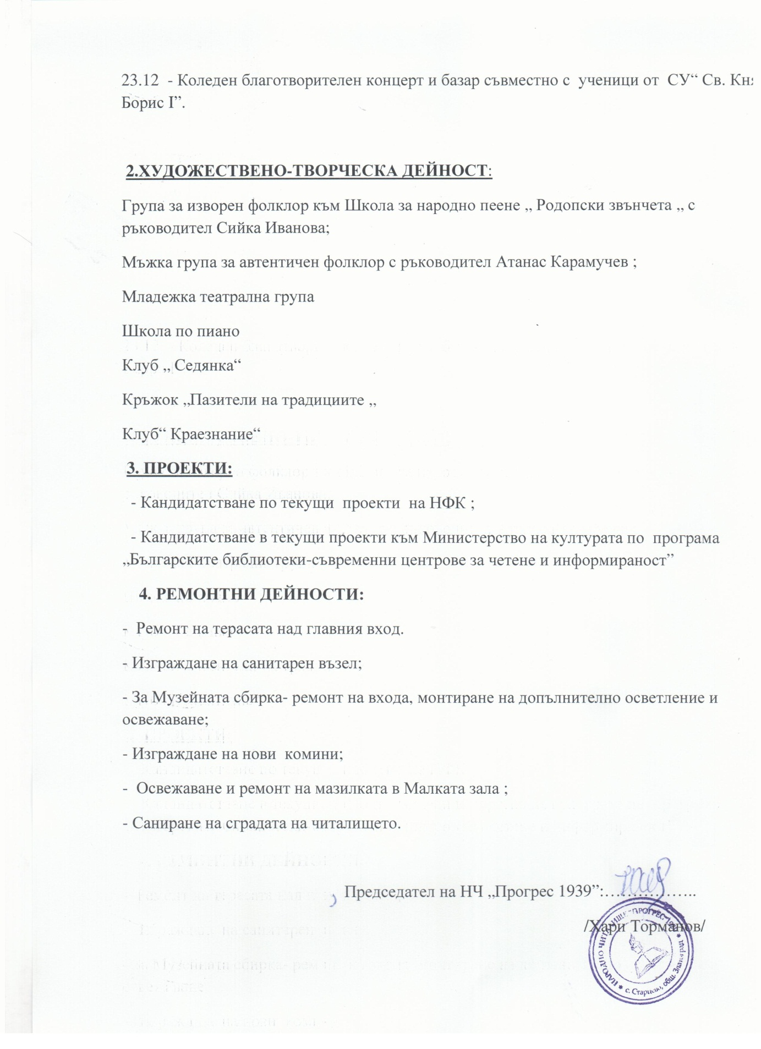

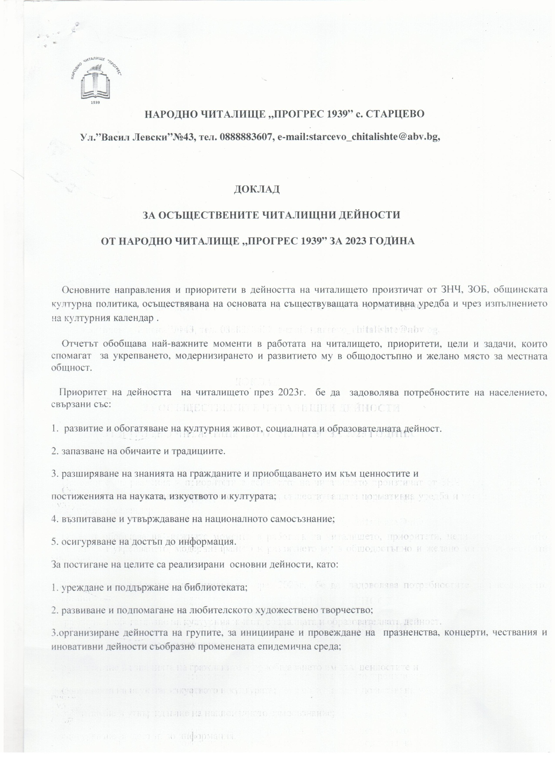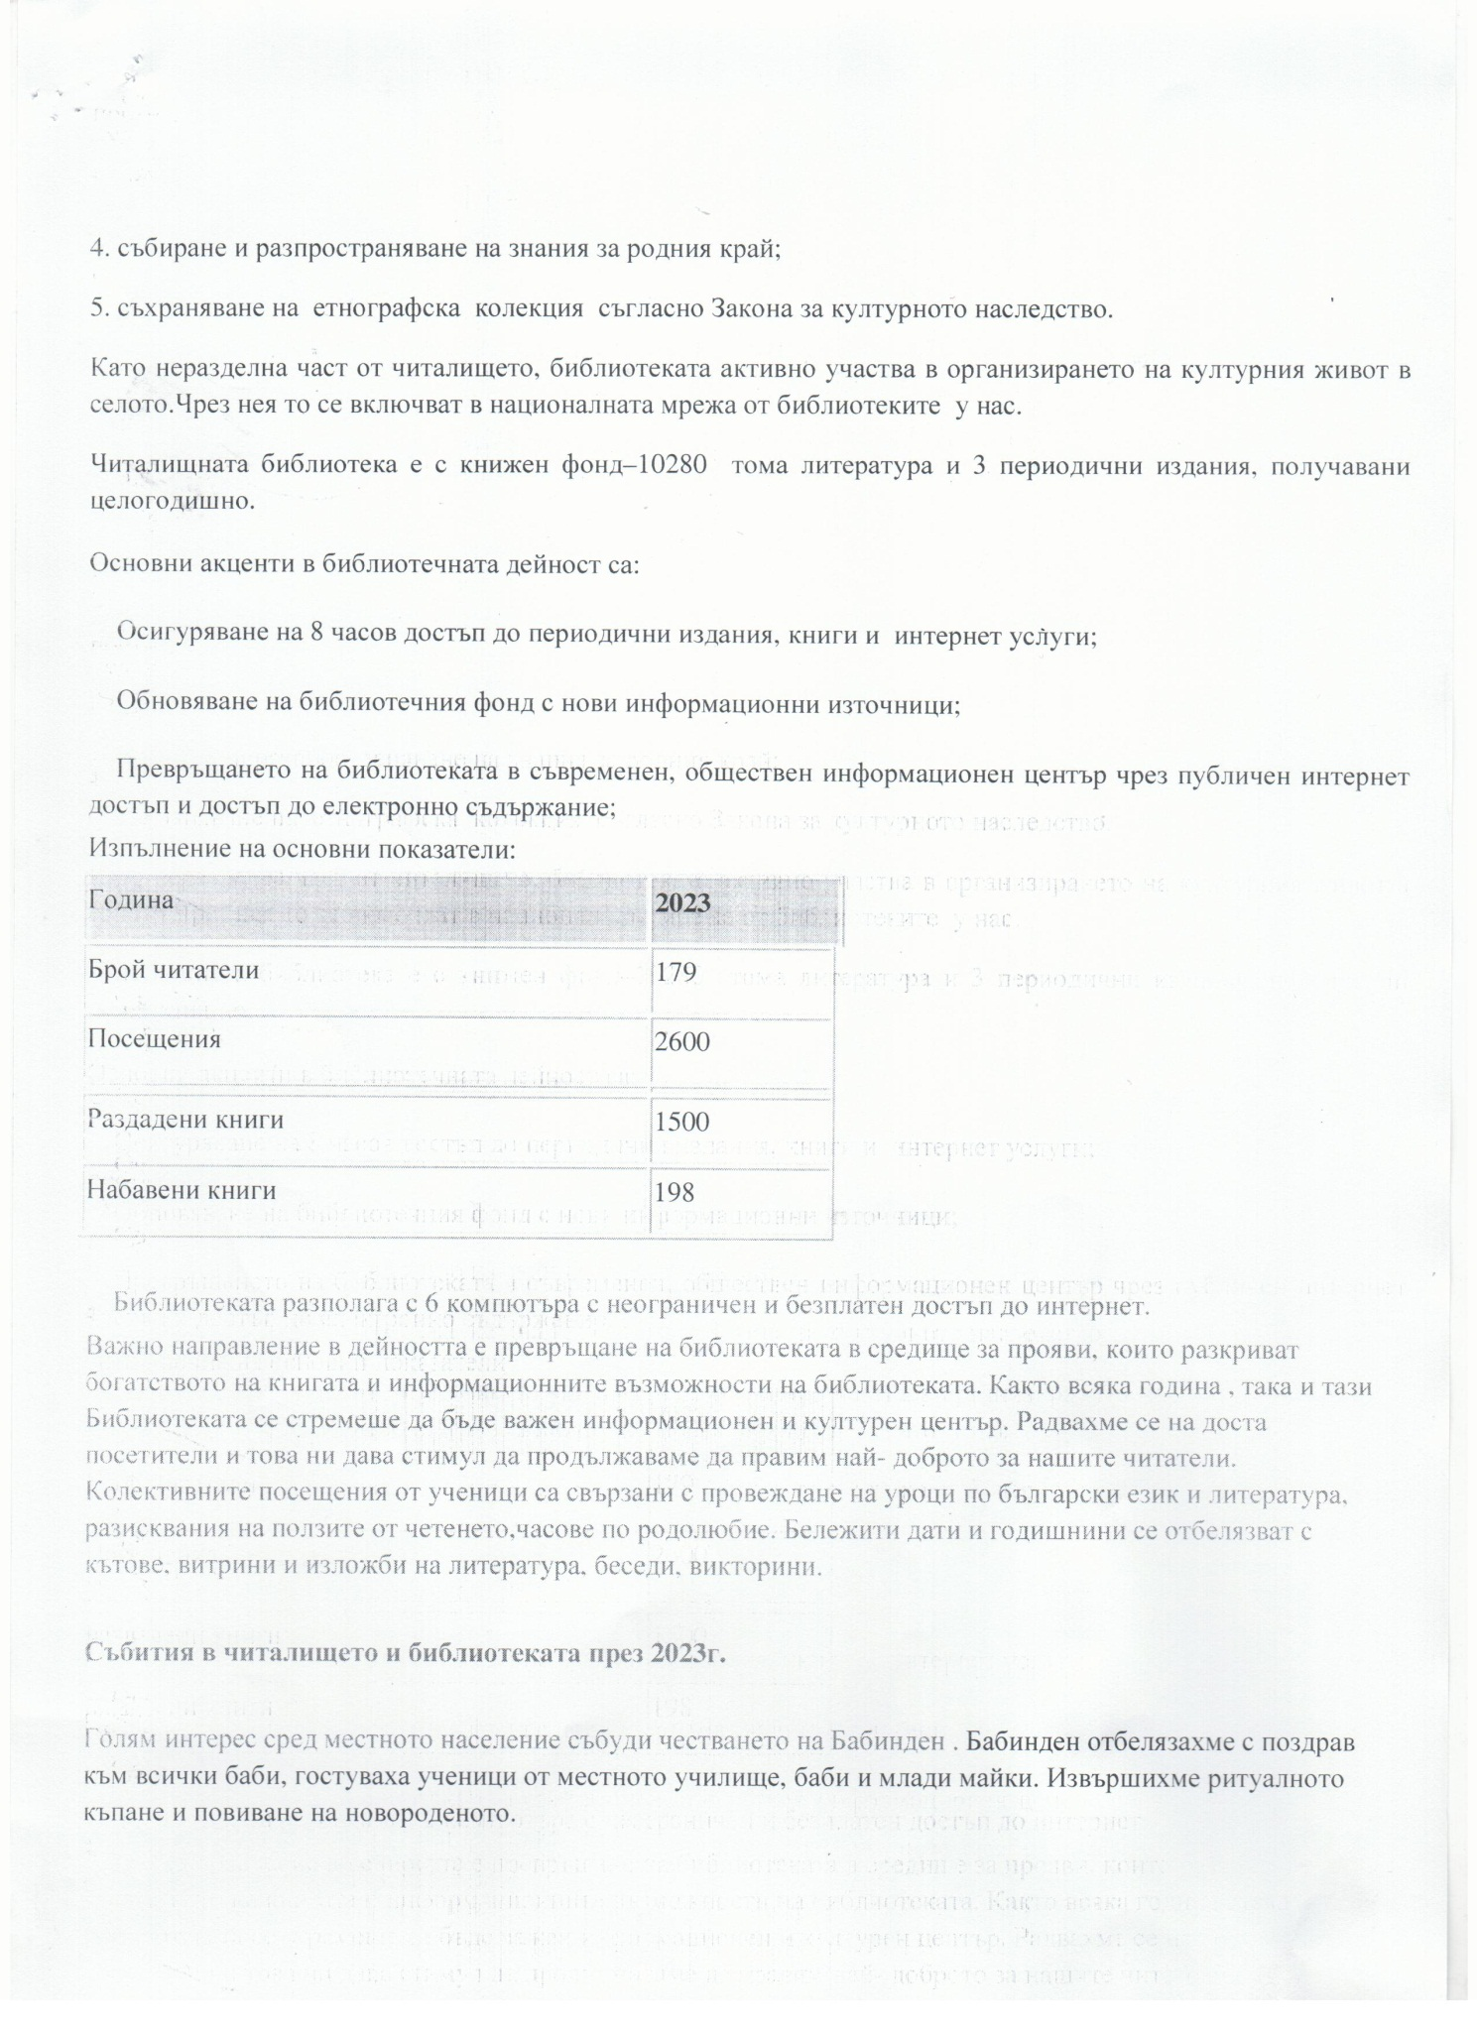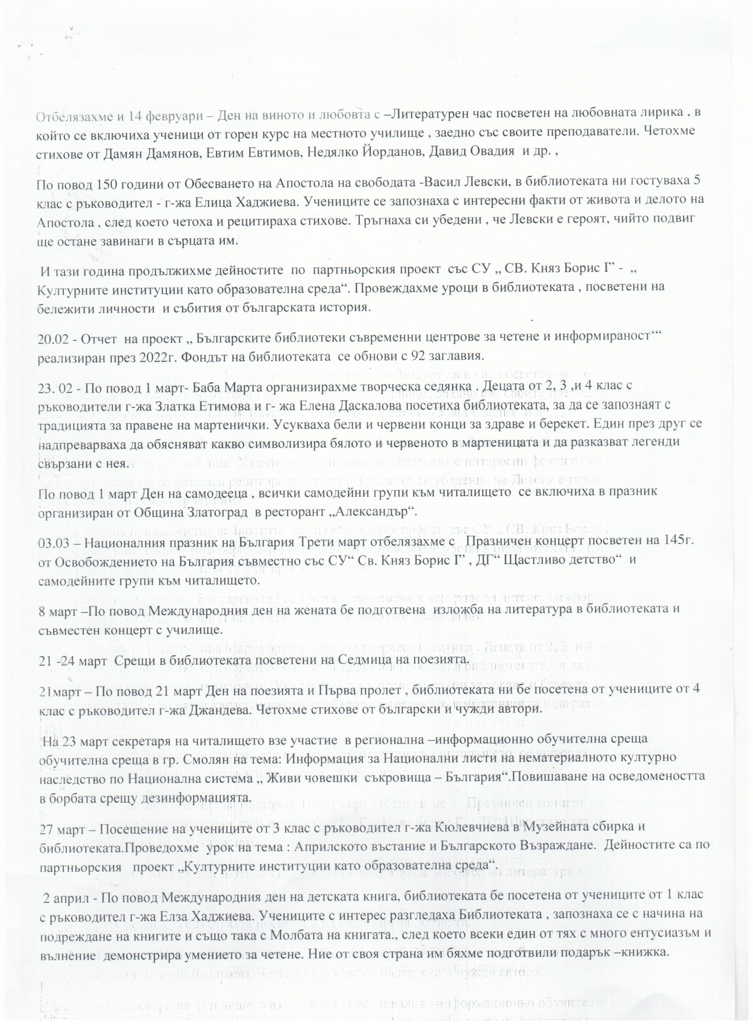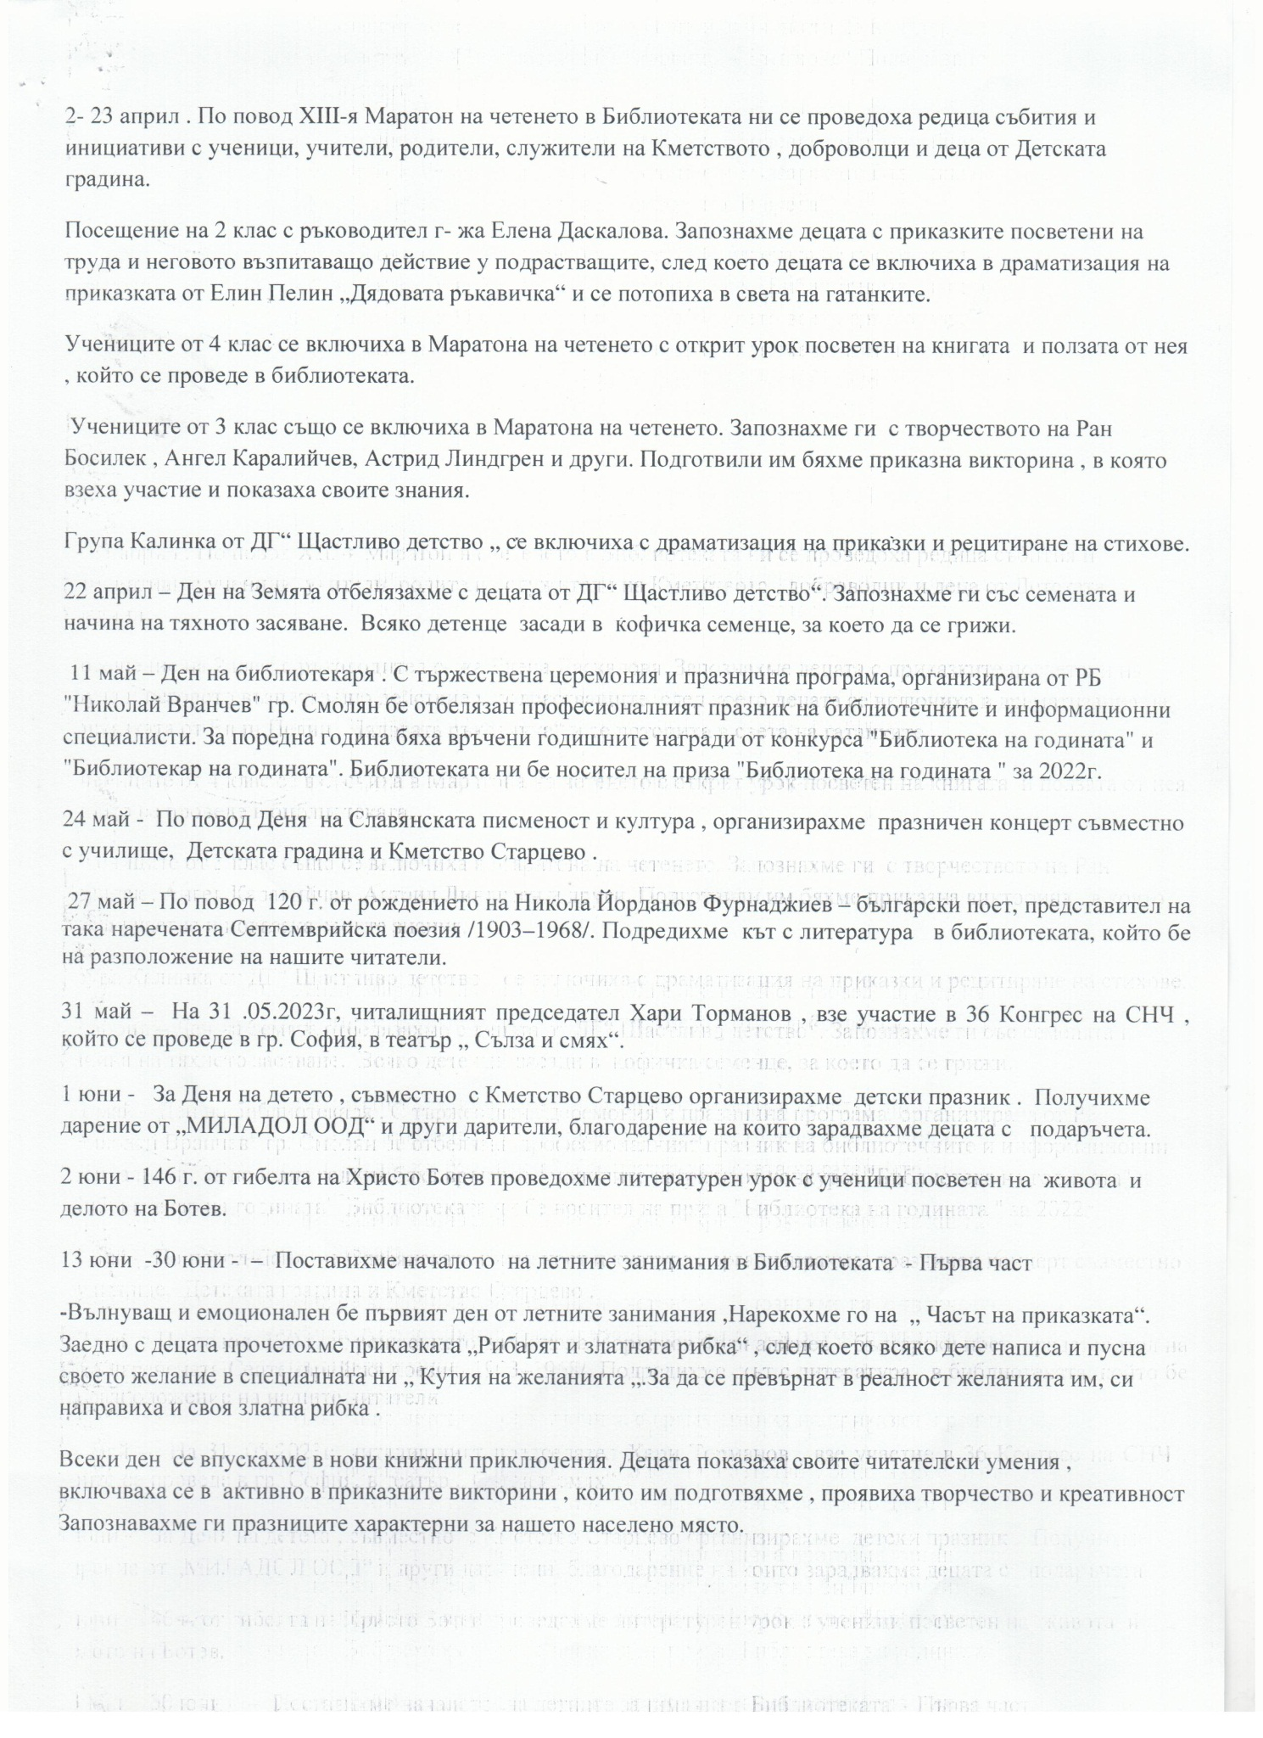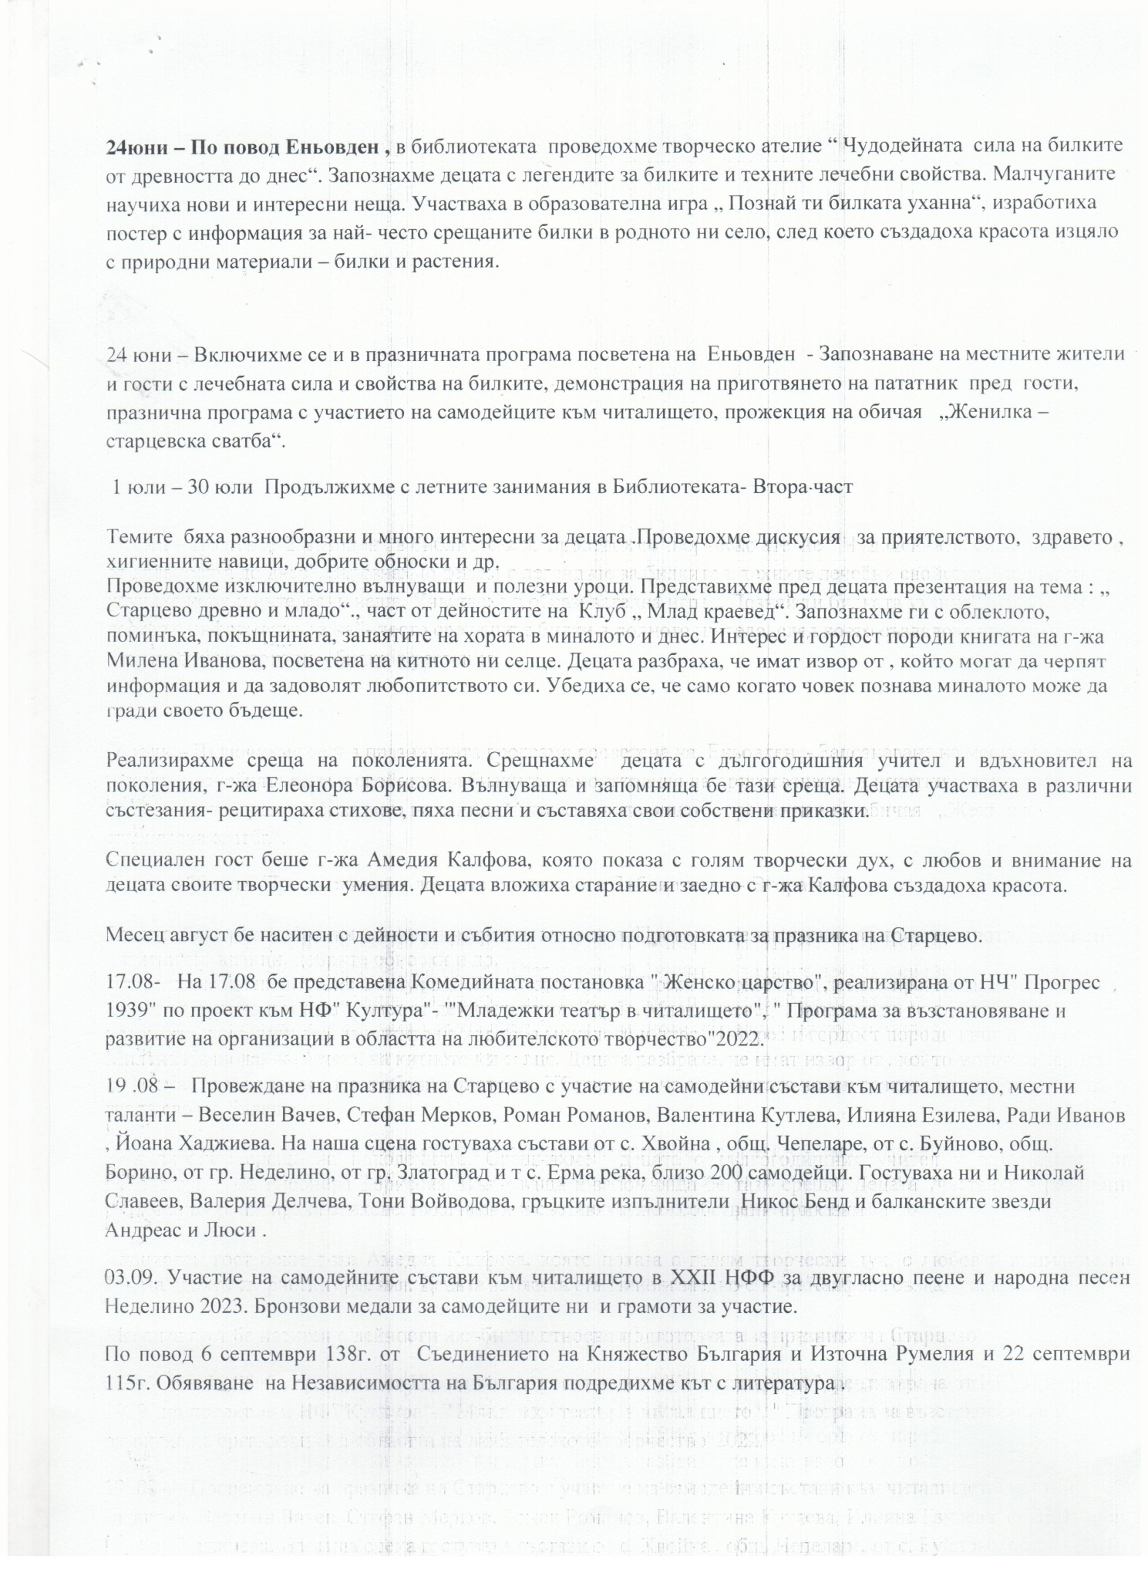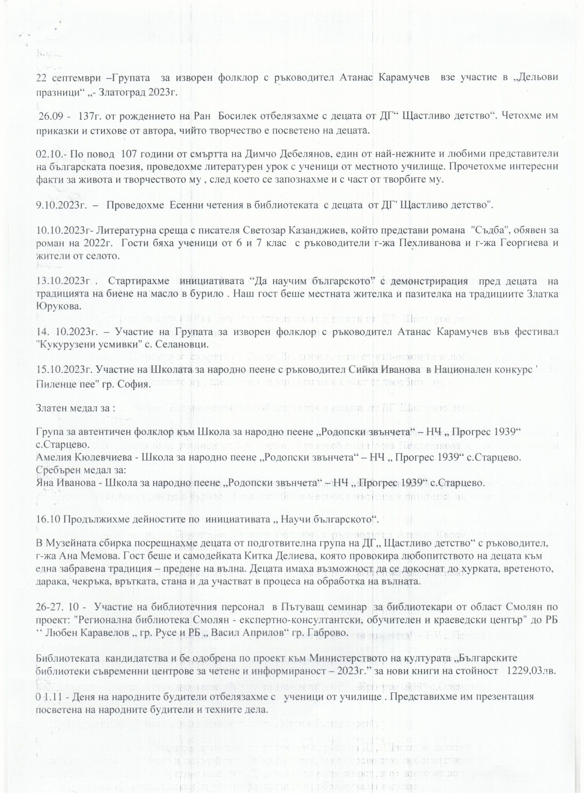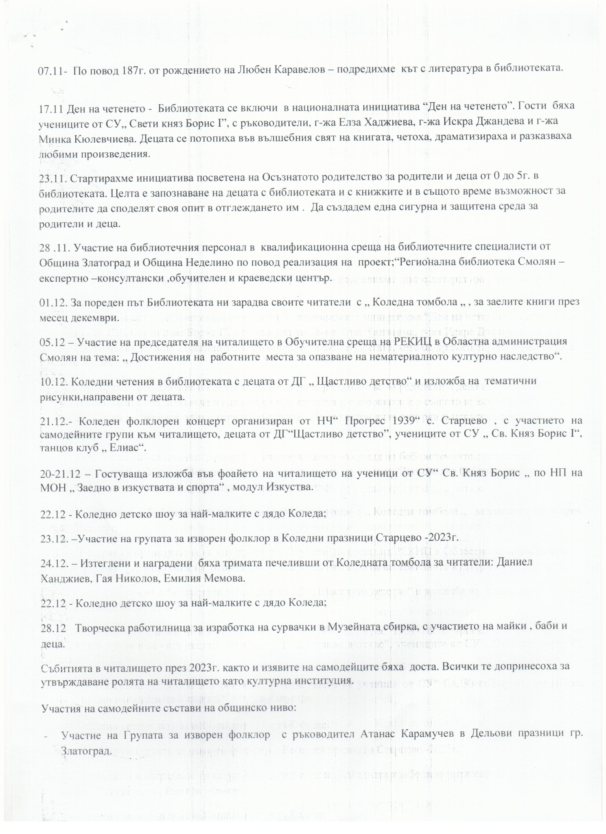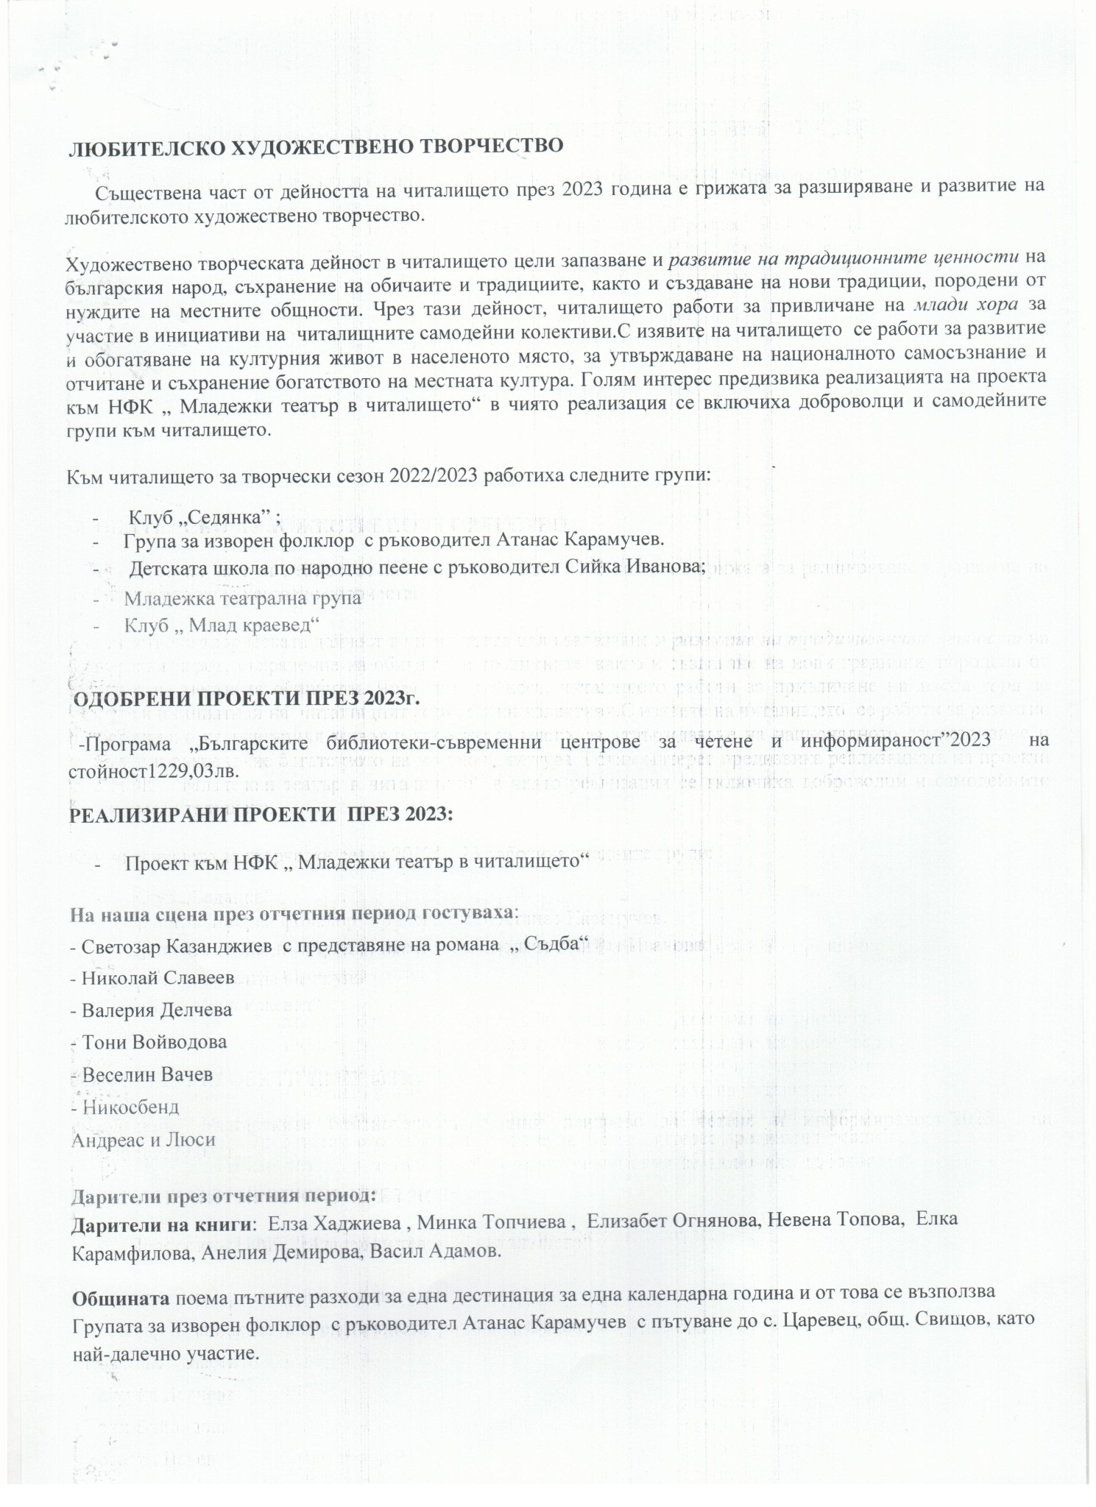

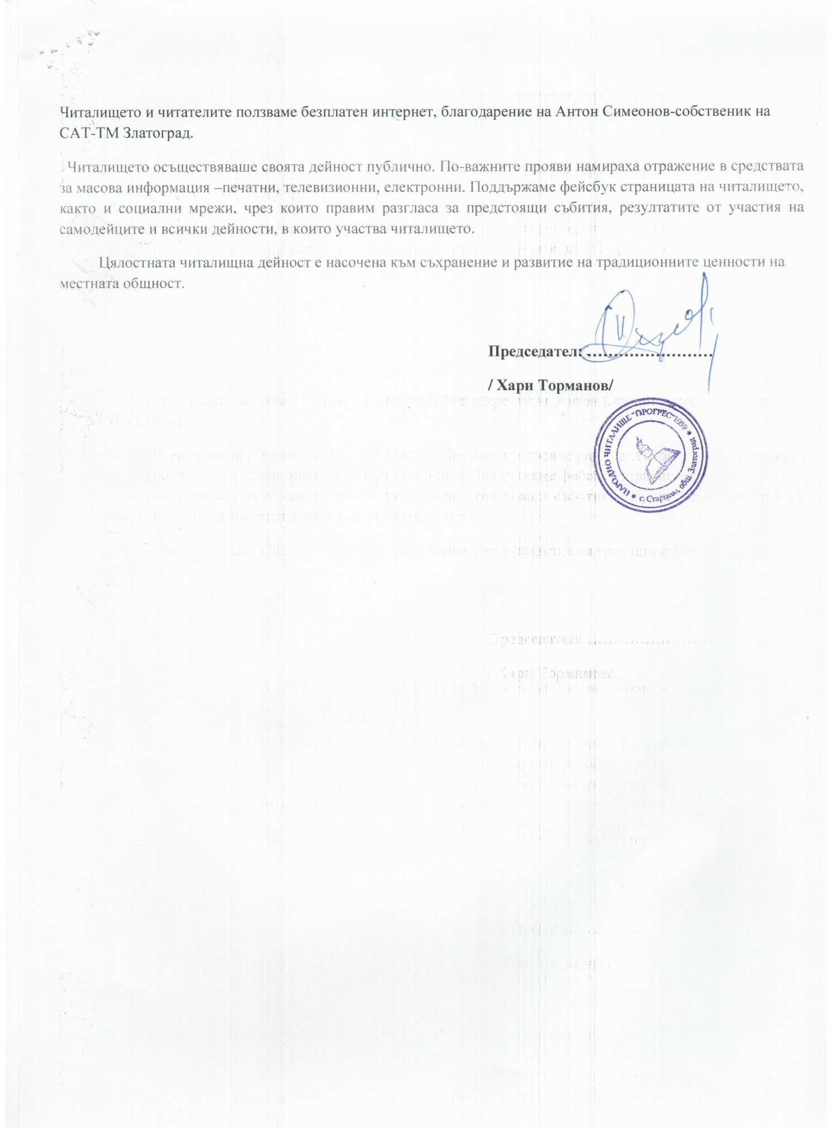

**Членове на ЧН и Проверителната комисия с мандат 2022- 2025г.**

|  |  |  |
| --- | --- | --- |
| Хари Емилов Торманов |  | Председател ЧН |
| Димитрина Бисерова Червенкова |  | Член ЧН |
| Елза Антонова Хаджиева |  | Член ЧН |
| Ваклин Живков Мерков |  | Член ЧН |
| Димо Митков Хаджиев |  | Член ЧН |
|  |  |  |
| Младен Асенов Чаушев |  | Председател ПК |
| Атанас Иванов Карамучев |  | Член ПК |
| Слави Сашев Топалов |  | Член ПК |